Программа летнего лагеря c дневным пребыванием МОУ ДО ЦДТ «Россияне»

Утверждена 31 мая 2019 года Директор МОУ ДО ЦДТ «Россияне»
_________ _________Бусарев А.Л.

Название лагерной смены «Путешествие в сказочное Закулисье»
Смена посвящается году театра в России

1. Пояснительная записка
Наступает летняя пора – пора активного разнообразного отдыха. Лагерь с дневным пребыванием детей представляет собой общественно значимую досуговую деятельность, которая отличается от образовательной и школьной деятельности.
Тематический лагерь дает возможность каждому ребенку раскрыться, почувствовать свою успешность, развивает способность к коммуникации.
Детские тематические лагеря являются частью социальной среды, в которой дети реализуют свои возможности, потребности в индивидуальной, физической и социальной компенсации в свободное время. Летний лагерь является, с одной стороны, формой организации свободного времени детей разного возраста, пола и уровня развития, с другой – пространством для оздоровления, развития художественного, социального творчества.
Смена в этом году посвящается году театра в России и проходит в период с 3 по 27 июня, рассчитана на 50 человек, из которых формируются 4 отряда.
Первый отряд состоит из 12 человек, это участники вокального эстрадного ансамбля «Непоседы», возраст детей с 7 до 13 лет.
Второй отряд состоит из 12 человек, учащиеся из детского объединения «Йога», «Мозаика», возраст детей с 7 до 10 лет.
Третий отряд сформирован из детского объединения «Лучинушка», их 13 человек, возраст детей с 7 до 11 лет.
Четвёртый отряд «Горизонт», собран из старших ребят в количестве 13 человек, он профориентационный, возраст с 12 до 14 лет.
Акцент работы лагеря - это знакомство с жизнью театра, героями театральной жизни, театральным закулисьем. Также в программу входит посещение памятных мест города Ярославля, различные экскурсии в музеи, библиотеки, знакомство с театральными профессиями и т.д. Особое внимание будет уделено здоровьесбережению, поэтому в программе лагеря три спортивных мероприятия, пешие прогулки, посещение бассейна, общение с животными. Над реализацией программы летнего лагеря с дневным пребыванием работает педагогический коллектив из 10 человек, начальник лагеря, ответственный за проведение организационно массовых мероприятий, педагоги – организаторы отрядов, воспитатели в отрядах.
В эту лагерную смену планируется также проведение мероприятие для всех отрядов: «Сабантуй» (проведут его работники культуры ).

2. Сроки и условия пребывания
По продолжительности программа является краткосрочной, то есть реализуется в течение лагерной смены.
Программа рассчитана на учащихся 1 – 6 классов. Оптимальное количество детей в отрядах 12 – 13 человек.
3. Цели и задачи
Цель тематического лагеря: создать условия для развития детей путем вовлечения их в различные виды досуговой и здоровьесберегающей деятельности.
Задачи:
1.Организация разнообразной экскурсионной и досуговой деятельности.
2. Организация профориентационной деятельности.
2. Организация спортивных мероприятий и использование здоровьесберегающих технологий в условиях временного коллектива.
3.Формирование у учащихся навыков общения и толерантности.
4. Создание благоприятной атмосферы сотрудничества детей и педагогов в период лагеря.
5. Развитие и укрепление связей с учреждениями дополнительного образования, культуры, техникумами, заводами и творческими мастерскими.
4. Принципы
Программа летнего лагеря «Путешествие в сказочное Закулисье» опирается на принципы дополнительного образования.
1. Принцип гуманизации отношений: построение всех отношений на основе уважения и доверия к человеку, на стремлении привести его к успеху.
2. Принцип соответствия типа сотрудничества психологическим возрастным особенностям учащихся и типу ведущей деятельности: результатом деятельности воспитательного характера в лагере ЦДТ «Россияне» является сотрудничество ребенка и взрослого, которое позволяет воспитаннику лагеря почувствовать себя творческой личностью.
3. Принцип демократичности: участие всех детей и подростков в программе развития творческих способностей.
4. Принцип дифференциации воспитания: дифференциация в рамках летнего оздоровительного лагеря предполагает:
- отбор содержания, форм и методов воспитания в соотношении с индивидуально-психологическими особенностями детей;
- создание возможности переключения с одного вида деятельности на другой в рамках смены (дня);
- взаимосвязь всех мероприятий в рамках тематики дня;
- активное участие детей во всех видах деятельности.
5. Принцип творческой индивидуальности: творческая индивидуальность – это характеристика личности, которая в самой полной мере реализует, развивает свой творческий потенциал.
План работы отряда «Созвездие» городского лагеря МОУДО ЦДТ «Россияне» (июнь 2019 г.)
3.06 - понедельник  11.15 Праздничное открытие смены в ЦДТ «Россияне»  13.30 Парк Победы | 4.06 - вторник  10.00 Поездка в Парково  Интерактивная программа «С лошадью не сравнится ни одно животное»  14.00 Игровое занятие | 5.06 - среда  11.00 Филармония. Мюзикл «Лукоморье»  13.30 Прогулка на свежем воздухе | 6.06 - четверг  11.00Музей ЦДТ «Россияне»»  13.30 Экскурсия в Павловский парк | 7.06 - пятница  11.00 Библиотека Ярослава Мудрого Познавательная игровая программа «По дороге из желтого кирпича»  13.30 Мастер-класс «волшебная маска»
10.06 - понедельник  10.30 Игровая программа «Сабантуй» (парк Добрынина)  13.30 Мастер-класс «Йога» | 11.06 - вторник  11.00 Художественный музей  14.00 Шахматный турнир | 12.06 - среда  День России | 13.06 - четверг  11.00 ТЮЗ. Спектакль «Пеппи-длинный чулок»  13.30 Мастер-класс «Неразлучники» | 14.06 - пятница  10.30 Игровая программа «Путешествие в закулисье»  (ЦДТ «Россияне», здание №1)  12.00- Йога
17.06 - понедельник  10.0 0 Киномакс  13.30 Мастер-класс «Рисунок акварелью стеклом» | 18.06 - вторник  10.30 Зоопарк | 19.06 - среда  10.30 Мастер-класс пол Йоге | 20.06 - четверг  11.00 – Губернаторский сад «Живая музыка сада» | 21.06 - пятница  10.00 Музей Эйнштейна  Познавательная программа «Тайны света»  13.30 Мастер-класс «Зайчик на павльчик»
24.06  11.00 Библиотека Ярослава Мудрого «Королевство придуманных наук» | 25.06 - вторник  10.30 Спортивная эстафета 11.30 Мастер-класс «Аксессуары из кожи» | 26.06 - среда  10.30 Праздничное закрытие смены в ЦДТ «Россияне»  13.15 Игровая программа | 27.06 - четверг  10.30 Интерактивная программа «Сказки и игры народов мира»  Отрядное закрытие

План работы отряда «Лада» городского лагеря МОУ ДО ЦДТ «Россияне»
3.06 - понедельник  10.30 Праздничное открытие смены в ЦДТ «Россияне»  13.00 Парк Победы | 4.06 - вторник  9.30 Мастер-класс «Азбука мастерства» (поделки из кожи)  13.15 Бассейн | 5.06 - среда  11.00 Филармония. Мюзикл «Лукоморье»  13.30 Мастер-класс «Азбука мастерства» (бисероплетение) | 6.06 - четверг  10.00 Художественный музей. Интерактивная программа «Музейный детектив»  13.30 Мастер-класс «Акварельная роспись стеклом» | 7.06 - пятница  10.00 Библиотека №8. Познавательная игровая программа «Ярославль – любимый город»  13.15 Бассейн
10.06 - понедельник  11.00 Игровая программа «Сабантуй» (парк Добрынина)  13.30 Мастер-класс «Азбука мастерства» (иога) | 11.06 - вторник  10.00 Музей пожарного дела  13.15 Бассейн | 12.06 - среда  День России | 13.06 - четверг  ТЮЗ. Спектакль «Пеппи-длинный чулок»  13.30 Мастер-класс «Азбука мастерства» (иога) | 14.06 - пятница  10.30 Игровая программа «Путешествие в закулисье»  (ЦДТ «Россияне», здание №1)
17.06 - понедельник  9.30 Бассейн  13.00 Боулинг | 18.06 - вторник  11.00 Художественный музей. Интерактивная программа «Живая сказка сада»  14.00 Мастер-класс «Азбука мастерства» (бисероплетение) | 19.06 - среда  10.00 Зоопарк | 20.06 - четверг  Поездка на теплоходе  13.30 Музей «Гордость моя - Ярославия | 21.06 - пятница  10.00 Музей Эйнштейна  Познавательная программа «Тайны света»  13.30 Библиотека №8.
24.06  Киномакс  13.30 Мастер-класс «Азбука мастерства» (бисероплетение) | 25.06 - вторник  10.30 Спортивная эстафета 11.45 Мастер-класс «Азбука мастерства» (Шашки-шахматы) | 26.06 - среда  10.30 Праздничное закрытие смены в ЦДТ «Россияне»  13.15 Бассейн | 27.06 - четверг  9.30 Парк Победы  12.30 Боулинг (ТРЦ «Аура»)

3.06 Праздничное открытие смены  в ЦДТ «Россияне»    Оформление отрядного уголка | 4.06 Клумба памяти  (посадка цветов), к дню экологии.    «Модульное оригами» | 5.06 Филармония  Мюзикл «Лукоморье»    Арт-терапия «Дерево» | 6.06 Шахматный турнир  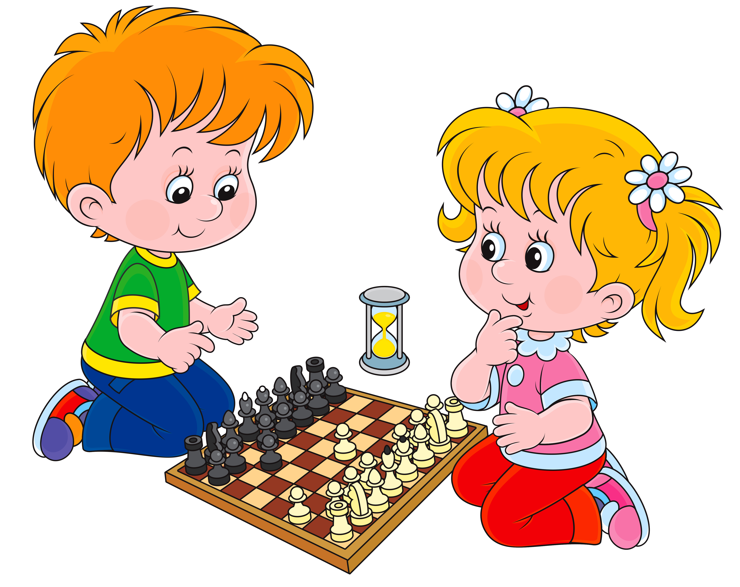  Репетиция для «Сабантуя» | 7.06 Музей –заповедник «Трапеза по-Ярославски»    «Модульное оригами»
10.06 «Детский Сабантуй»    Арт-терапия «Лето» | 11.06 Музей им.  Богдановича Народный театр + мк «Петрушка»    «Модульное оригами» | 12.06  Выходной день   | 13.06 ТЮЗ «Пеппи»    Объемные игрушки из бумаги «ПеперКрафт» | 14.06 Игровая программа  в ЦДТ    Мастер-класс «Стекло и акварель»
17.06 Игровая программа  «Зеленые святки» + мастер-класс «Кукла- закрутка»  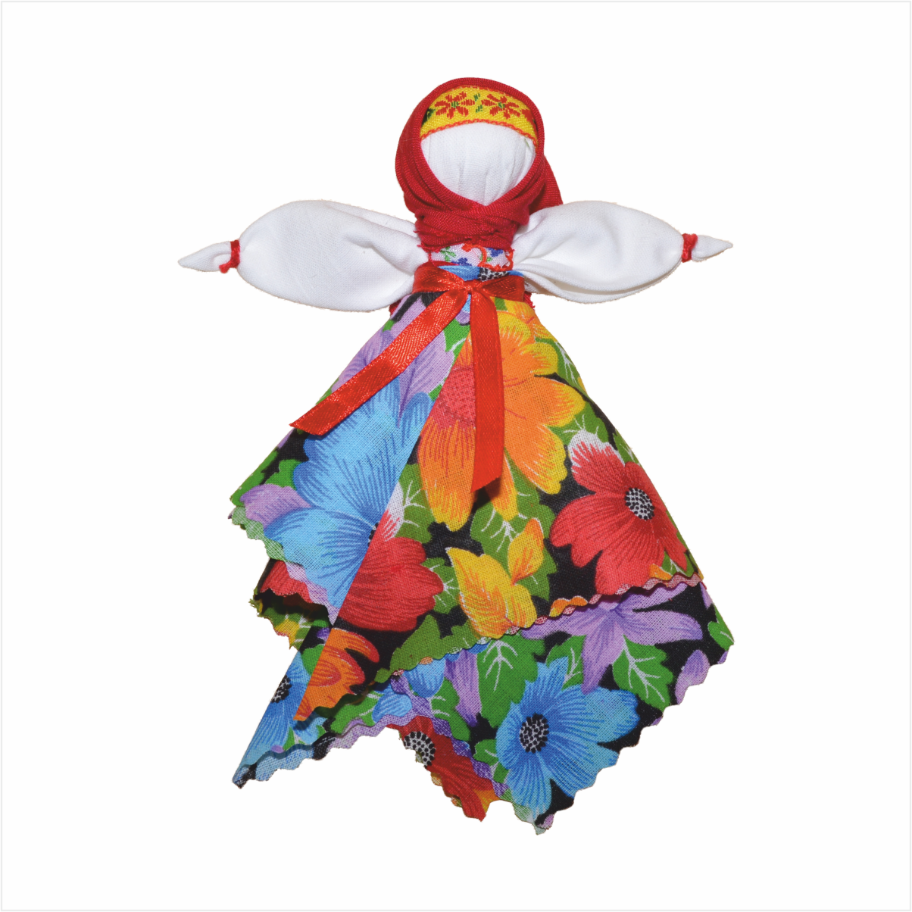  Объемные игрушки из бумаги «ПеперКрафт» | 18.06 Мастер-класс  «Работа с кожей»    «Модульное оригами» | 19.06 Музей-театр «Алешино подворье» + мастер-класс «Обереги»    Репетиция для «Закрытия лагерной смены» | 20.06 Фильм, фильм, фильм    Библиотека. | 21.06 Музей Эйнштейна  «Тайны Света»    «Модульное оригами»
24.06 Зоопарк    Объемные игрушки из бумаги «ПеперКрафт» | 25.06 Спортивная  эстафета    Арт-терапия «Футбол» | 26.06 Праздничное закрытие смены  в ЦДТ «Россияне»   |   27.06 Закрытие смены в отряде | Во всех мероприятиях возможны изменения по датам и времени
План отряда «Лучинушка» городского лагеря МОУ ДО ЦДТ «Россияне»
План работы профориентационного отряда «Горизонт»
лагеря МОУ ДО ЦДТ «Россияне»

№ | дата | Мероприятие | Место проведения | ответственный
1 | 3.06 | Открытие лагеря 11-00  Знакомство детей отряда  Тренинг на командообразование Знакомство детей отряда, выполнение своего представления в технике коллажа 13.30 | здание 1, актовый зал  здание 1, каб. 23 | Тестова Е.Б.  Чиркова Г.В.  Чиркова Г.В.
2 | 4.06 | Отрядная работа: 10.30  - инструктаж  - проведение профпробы «Психолог»  Экскурсия АО «Федеральная пассажирская компания» вагонный участок 14.00 | Пионерская, 19 каб. 23  Угличская, 55 | Тестова Е.Б.  Чиркова Г.В.  Кочешкова О.В.  Маслова Т.В.
3 | 5.06 | Посещение колледжа управления и профессиональных технологий 10.30  Проведение тренинга «Давайте знакомиться» 13.30 | Тутаевское ш. д.31а  Пионерская, 19 каб. 23 | Тестова Е.Б.  Маслова Т.В.  Чиркова Г.В.
4 | 6.06 | Посещение музея им. Орлова 11.00  Проведение мастер-класса по бальным танцам 13.30 | Волжская набережная,15  Пионерская, 19, акт. зал | Маслова Т.В.  Чиркова Г.В.  Капитонова Л.Е.
5 | 7.06 | Экскурсия на тренировочную базу МЧС России по Ярославской области 10.30  Проведение мастер-класса по парикмахерскому делу 13.30 | Ул. Громова, д.11-а  Пионерская, 19 | Тестова Е.Б.  Чиркова Г.В.  Грудинина С.В.
6 | 10.06 | Проведение арт - терапевтического 10.30  тренинга  Посещение ООО «Комацу Мануфэкчуринг Рус» 14.00 | Пионерская, 19 каб. 23 | Маслова Т.В.  Тестова Е.Б.  Маслова Т.В.
7 | 11.06 | Экскурсия на АО «Хром»- кожевенное производство 11.00  Проведение профпробы «Инженер-технолог изделий из кожи» 13.30 | ул.Б.Федоровская, д.44.  Пионерская, 19 каб. 37 | Тестова Е.Б.  Маслова Т.В.  Максимовская А.Б.
8 | 13.06 | Посещение тренировочной базы 11.00 федеральной службы войск национальной гвардии РФ (ОМОН)  Проведение мастер-класса по комиксографии 13.30 | Тренировочная база  пос. Сокол  Пионерская, 19, каб.23 | Тестова Е.Б.  Маслова Т.В.  Кочешкова О.В.
9 | 14.06 | Посещение колледжа индустрии питания с проведением мастер-класса 10.30  Проведение мастер-класса «Изготовление подвесок, брелков из полимерной глины» 13.30 | Ул. Советская, 77  Пионерская, 19 каб. 23 | Тестова Е.Б.  Маслова Т.В.  Творческая группа «Космик»
10 | 17.06 | Посещение ЦОД ГО и ЧС по Ярославской области 11.00  Проведение профпробы «дизайн одежды» | Ул. Автозаводская  Пионерская, 19 каб. 23 | Кочешкова О.В.  Тестова Е.Б.  Кочешкова О.В.
11 | 18.06 | Посещение высшего военного училища войск ПВО 11.00  Проведение профпробы «Плиточник» 13.30 | Московский проспект  Пионерская, 19 каб. 28 | Кочешкова О.В.  Маслова Т.В.  Гришина А.Н.
12 | 19.06 | Посещение боулинга «Космик» 11.00  Проведение шахматно-шашечного турнира  13.30 | ТРЦ «Аура»  Пионерская, 19 каб. 23 | Чиркова Г.В.  Тестова Е.Б.  Близняков А.А.
13 | 20.06 | Посещение ООО «Тепличный комплекс «Лазаревское» 11.00  Проведение профпробы «Цветовод» 14.30 | Тепличный комплекс «Лазаревское»  Пионерская, 19 каб. 23 | Тестова Е.Б.  Маслова Т.В.  Маслова Т.В
14 | 21.06 | Посещение музея пожарного дела при ГУ МЧС РФ по Ярославской области 11.00  Проведение профпробы «Специалист по учету музейных предметов» 13.30 | Пионерская, 19 каб. 23 | Чиркова Г.В.  Маслова Т.В.  Халявина Ю.В.
15 | 24.06 | Посещение ОАО «Судостроительный завод»  11.00  Проведение мастер-класса по актерскому мастерству 13.30 | Пионерская, 19 каб. 23 | Кочешкова О.В.  Тестова Е.Б.  Кудрявова О.Б.
16 | 25.06 | Посещение химико-технологического 11.00  техникума  Посещение музея ЦДТ «Россияне» 13.30 | ул. Менделеева, д.4  Пионерская, 19 каб. 9 | Тестова Е.Б.  Кочешкова О.В.  Янковская Л.В.
17 | 26.06 | Закрытие лагеря. Общее мероприятие 11.00  Проведение тренинга 13.30 | Ленинградский пр. 45а  Пионерская, 19 каб. 23 | Чиркова Г.В.  Тестова Е.Б.  Чиркова Г.В.
18 | 27.07 | Посещение кинотеатра «Киномакс» 10.30  Отрядная работа: подведение итогов 13.30 | Ленинградский пр-т, 123  Пионерская, 19 каб. 23 | Чиркова Г.В.  Тестова Е.Б.  Тестова Е.Б.

